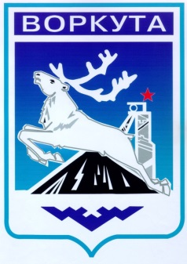

Муниципальное бюджетное учреждение
«Городской центр отдыха и туризма»

Викторина
(приложение №1)
к Положению о проведении
фото-викторины
"Знатоки родного края"

г. Воркута, Шахтерская Набережная, дом 14

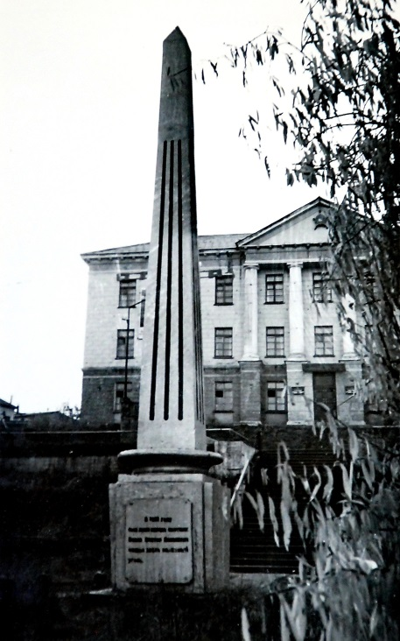 | 1.  Где установлен этот монумент?  О каком событии он напоминает? | Для заметок
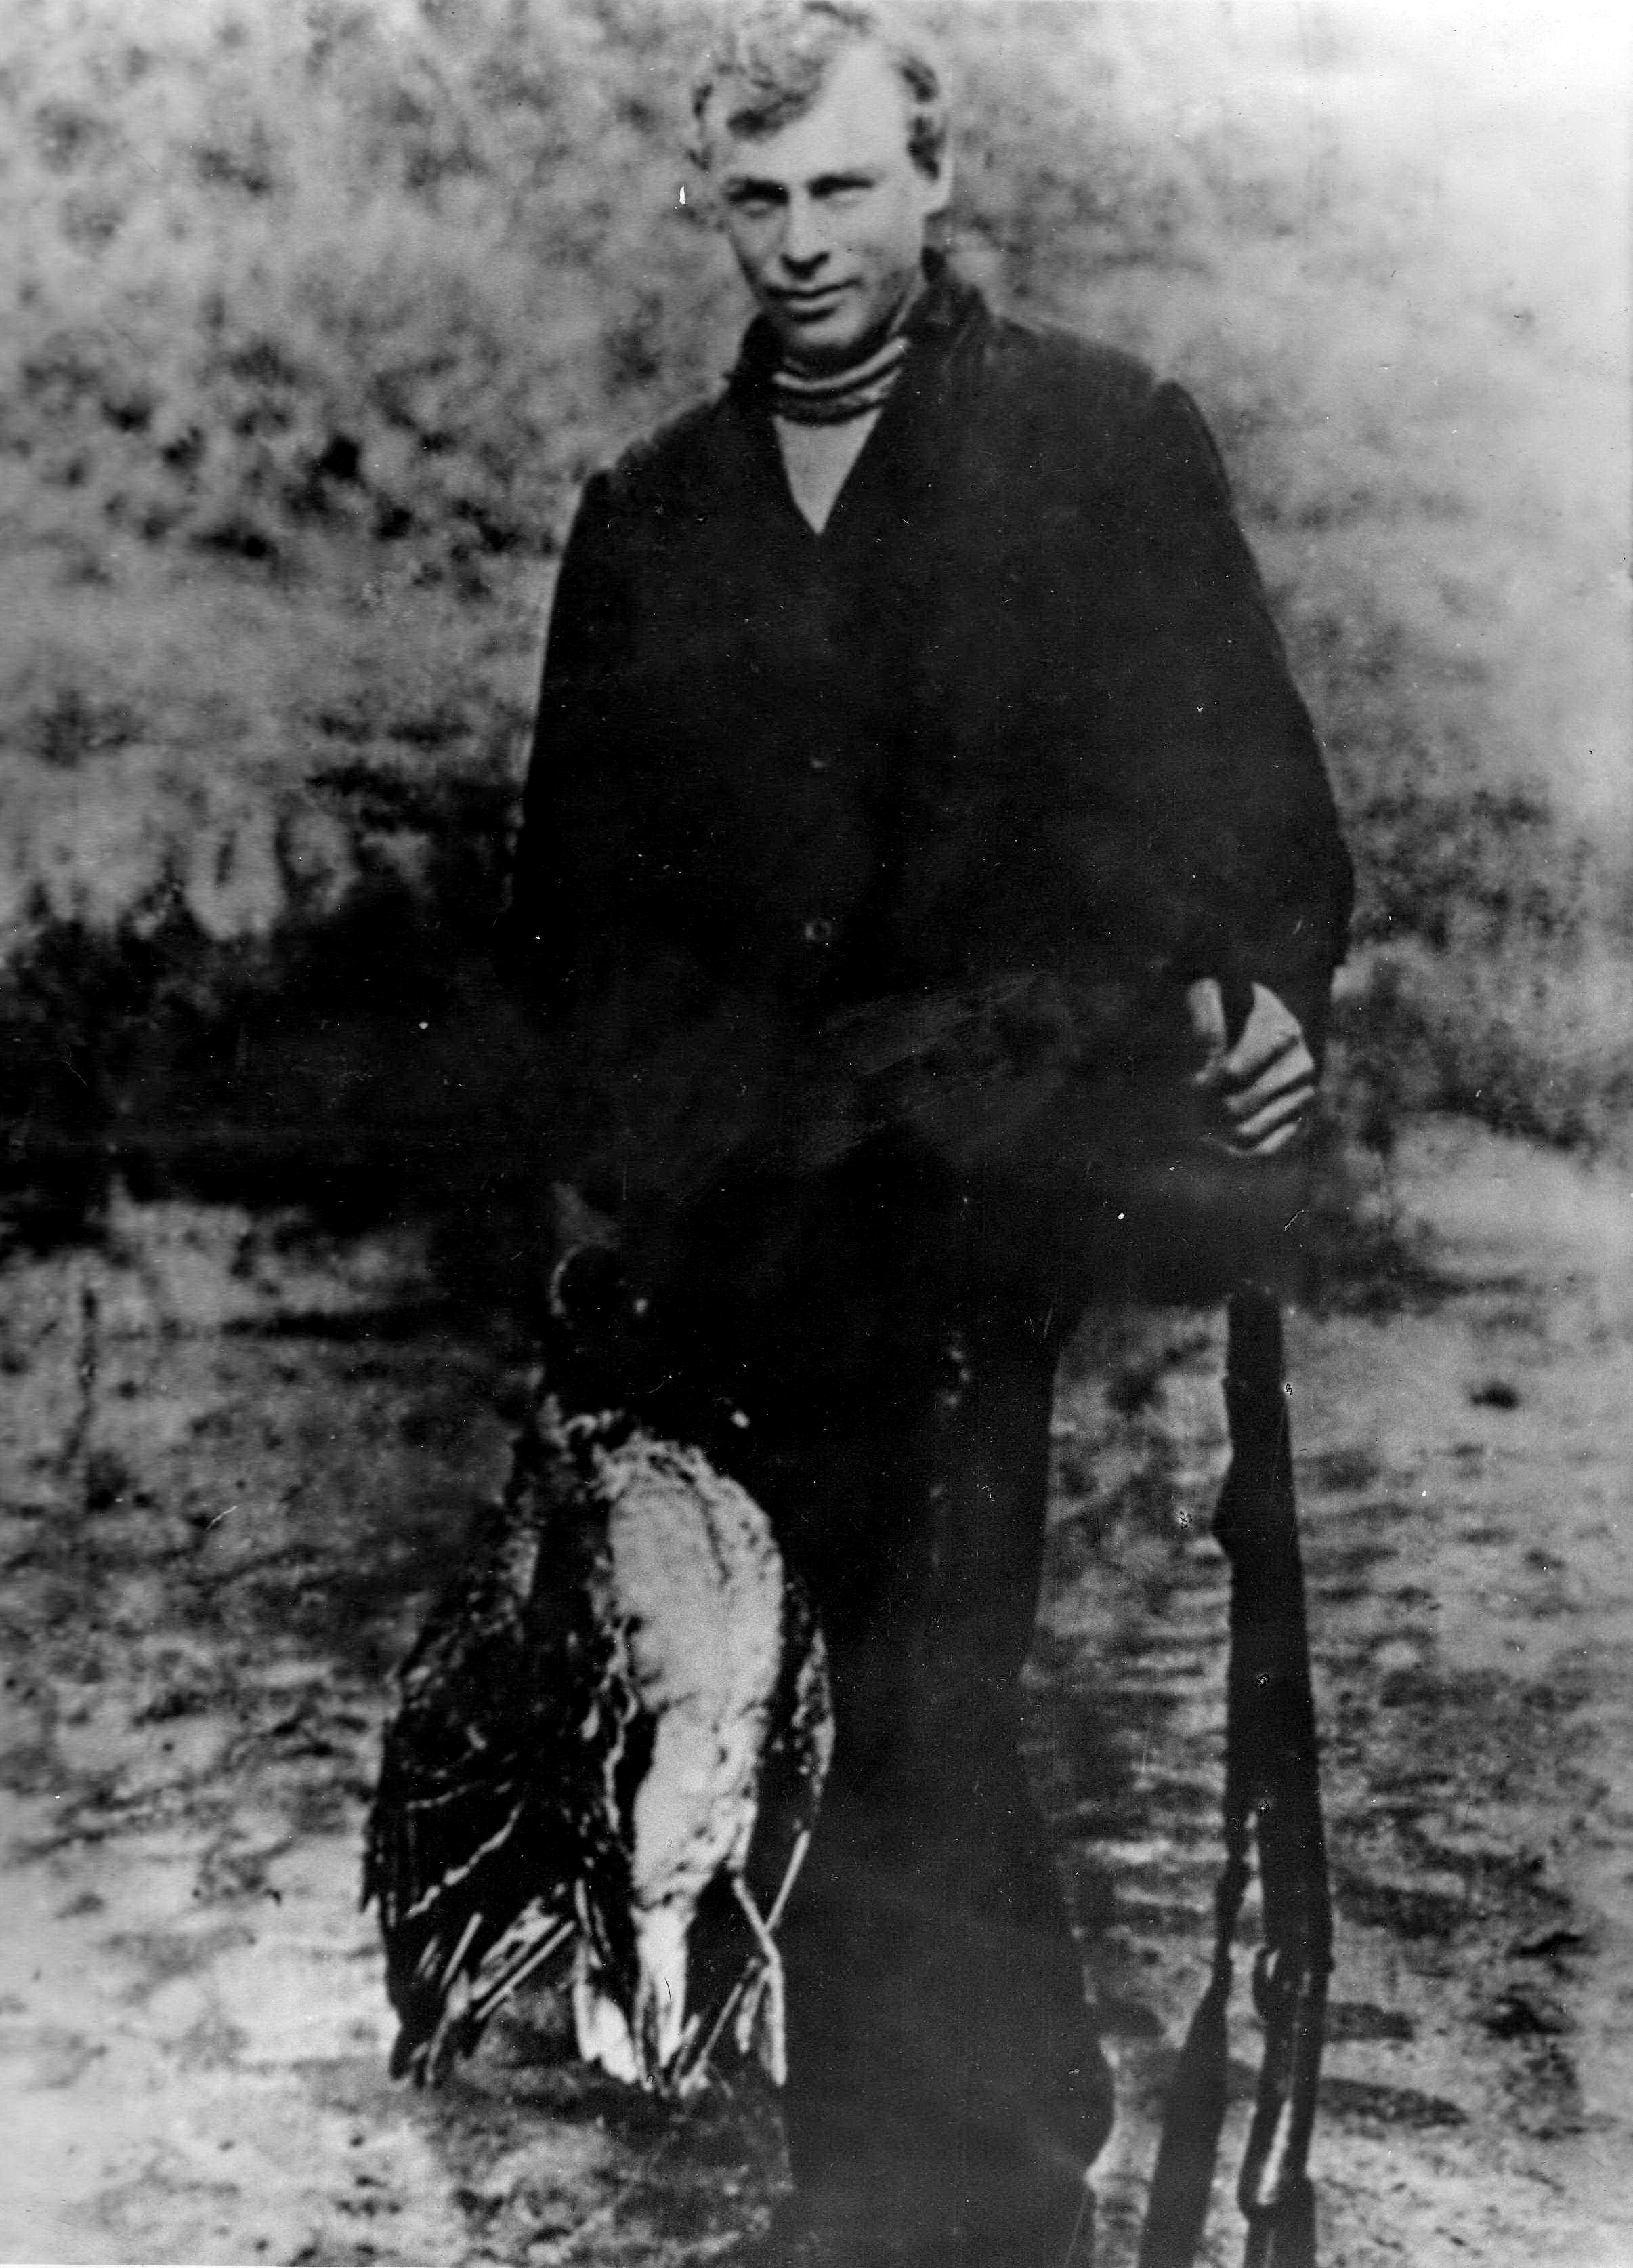 | 2.  Что связывает этого человека с событием, о котором была сделана надпись на мемориальной доске памятника?

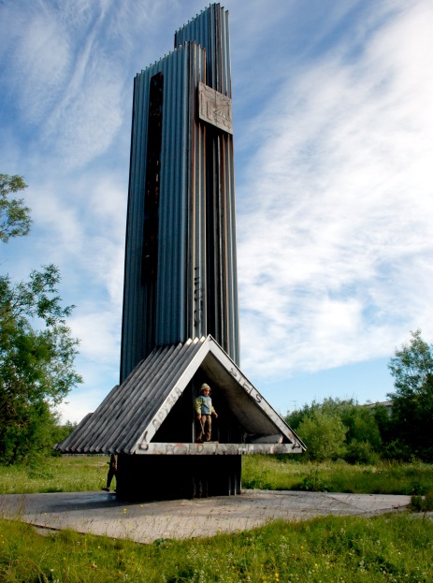 | 17.  Как называется площадь, на которой установлен памятник "Первостроителям"? | 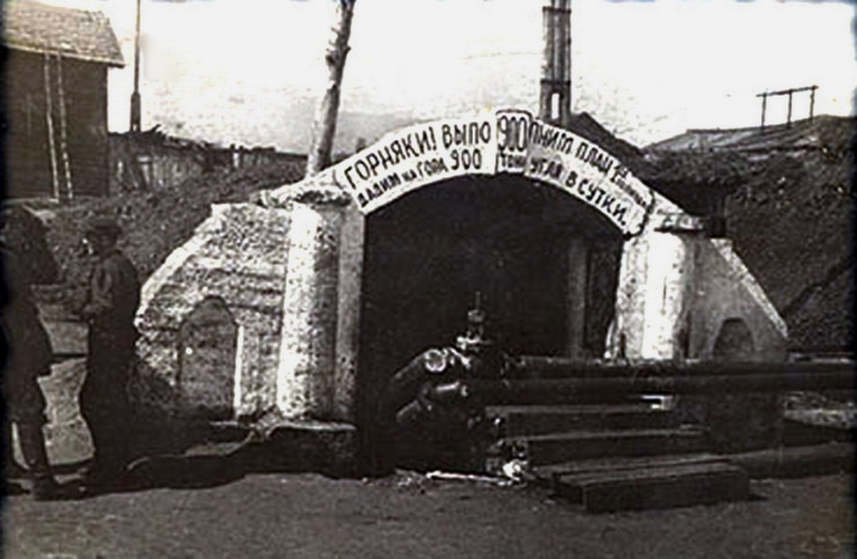 | 3.  На снимке – одна из наклонных штолен первой шахты Воркуты.  Как она называлась?  Когда был добыт первый уголь?
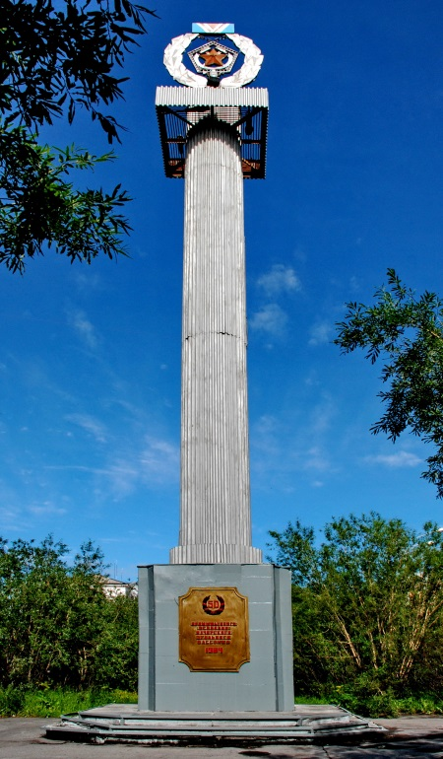 | 18.  Почему площадь, на которой находится этот памятный знак, называется Юбилейной?  Чьи имена находятся на обратной стороне пьедестала? | 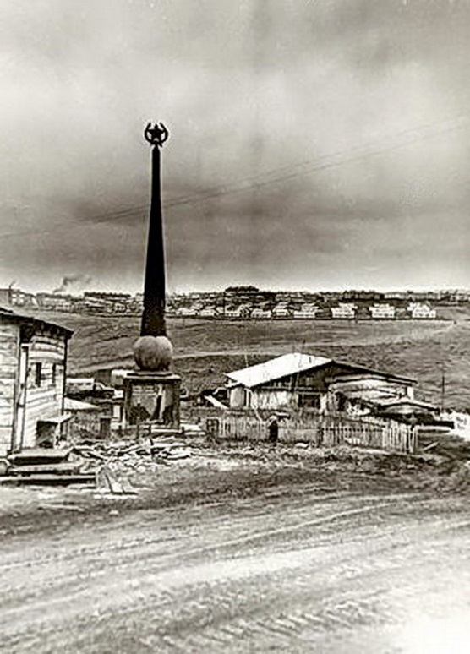 | 4.  Где и кем был установлен этот памятник?  Каково его состояние сегодня?

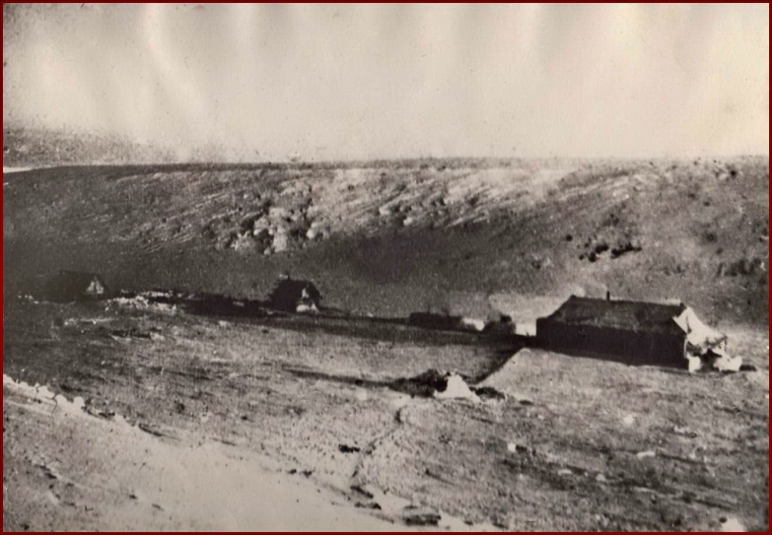 | 5.  Первая зимовка основателей Воркуты 1931—32 года.  Где были установлены их палатки?  Какие задачи выполняли передовые отряды горняков? | 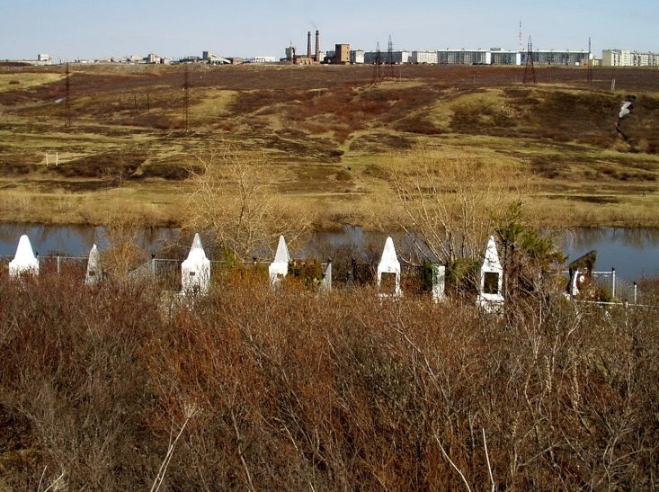 | 15.  На высоком берегу р.Воркуты находится небольшое кладбище геологов, внесших большой вклад в изучение нашего края.  Один из них - основатель мерзлотоведения в Воркуте. Как его имя?  Какая улица в городе названа его именем?
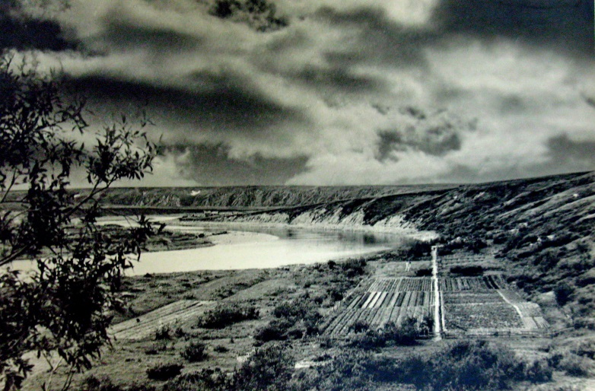 | 6.  Первая опытная сельско-хозяйственная станция Воркуты была заложена в 1936 г.  Где она располагалась?  Что выращивали агрономы Воркуты на этих делянках? | 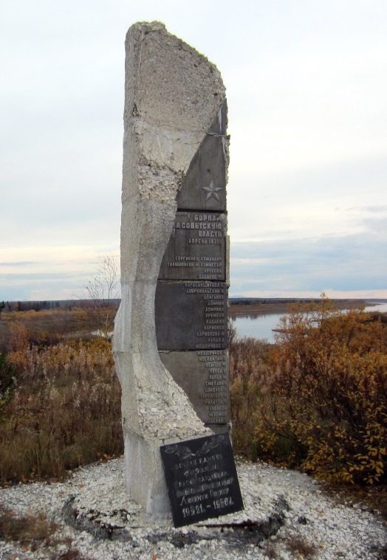 | 16.  Гражданская война 1917-1923 г не обошла стороной и Воркутинский район.  На месте трагедии 1921 г воркутинцы установили этот памятник.  Где он установлен?  Что произошло здесь в апреле 1921 г?

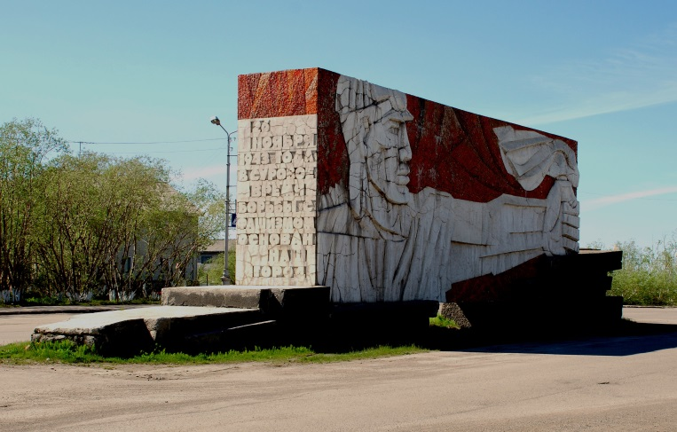 | 13.  В честь какого события установлена эта стела?  Кто авторы этого памятника? | 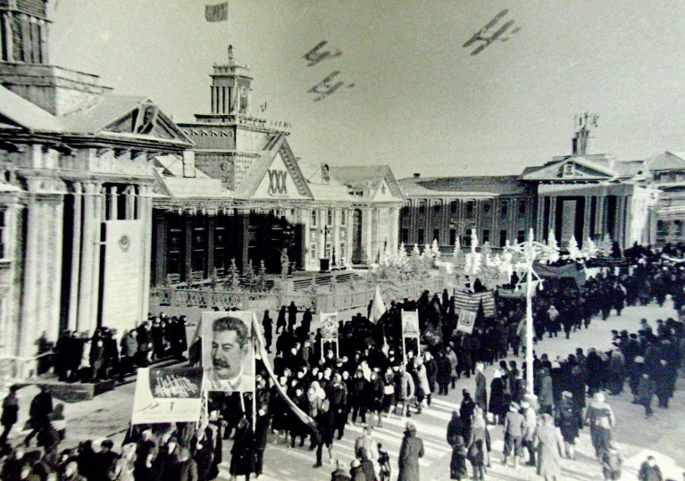 | 7.  Демонстрация на первой главной улице Воркуты.  Как называется эта улица?  Какие из зданий на этой фотографии Вы можете назвать?
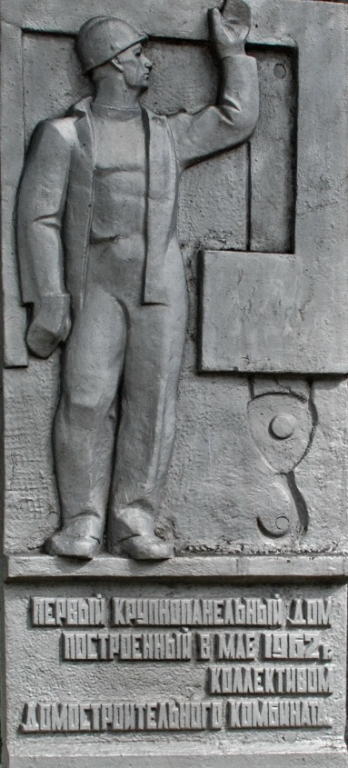 | 14.  Какой адрес у первого крупнопанельного дома Воркуты?  Сколько лет застраивалась эта Улица? | 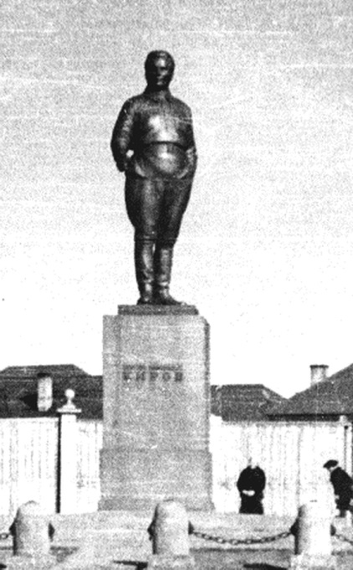 | 8.  Памятник С.М. Кирову был подарен Воркуте ленинградцами в 1944 г.  Где первоначально он был установлен?  Кто автор памятника?

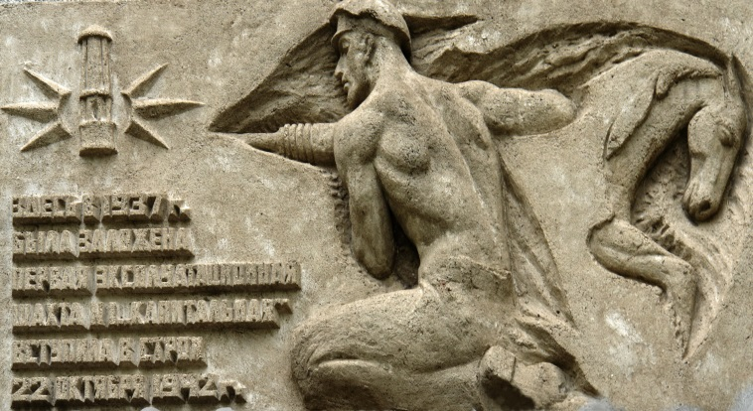 | 9.  На каком здании находится эта мемориальная доска?  Кто спроектировал это здание? | 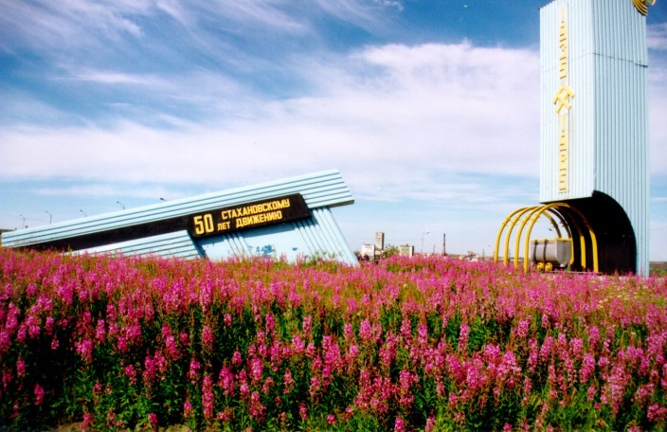 | 11.  Где находится этот памятник, посвященный шахтерскому труду?  Почему он установлен в этом месте?
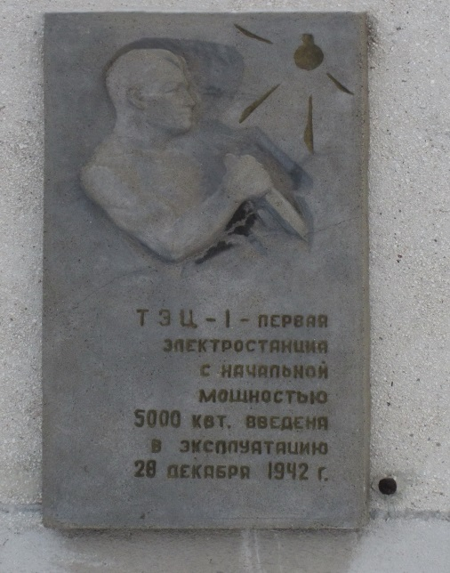 | 10.  Мемориальная доска напоминает о пуске первого турбогенератора Воркутинской ТЭЦ-1.  Где можно увидеть эту Мемориальную доску?  Когда было окончательно завершено строительства этой электростанции?  Сколько электроэнергии сегодня вырабатывает ТЭЦ-1? | 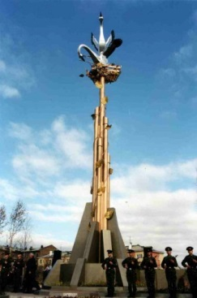 | 12.  История появления в Воркуте этого памятника затянулась на много лет, но всё же мечта автора осуществилась.  Когда он установлен и кто автор этого памятника?

